Вельмишановні освітяни, ветерани педагогічної праці,
молоді педагоги Київщини,
вітаю вас із професійним святом – Днем працівника освіти!

Перша неділя жовтня на календарі сповіщає нам про свято людей найблагороднішої та найвідповідальнішої професії.
День учителя є справжньою урочистістю національного, суспільного масштабу, бо немає у світі людини, чия доля ніколи не перетиналася б із долею вчителя, вихователя, педагога. Роки не зітруть пам’ять про вчителів, які сіяли «розумне, добре, вічне» у дитячі душі, і виростили й підготували до дорослого життя.
Ви ведете людину від дитинства до зрілості, скрізь закономірні або неочікувані життєві труднощі. Навіть випускаючи своїх учнів у велике життя, ви назавжди залишаєтесь із ними, і ваша наука, ваш досвід, ваша любов підтримують цілком вже дорослих людей протягом усього життя.
Пишаємося професійною та потужною освітянською родиною Київщини, завдяки якій формується, виховується, навчається й розвивається наше майбутнє покоління, готове своїм непересічним інтелектом довести Україні і світу, що наша держава є конкурентоспроможною, успішною, багатою.
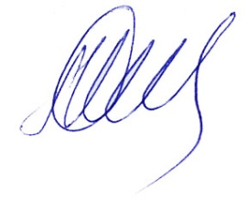
Шановні освітяни! Хай міцне здоров’я стане підґрунтям для щоденних творчих здобутків, а кожен урок буде шедевром педагогічної майстерності. Висловлюю вам велику вдячність за труд, мужність, самовідданість і талант!

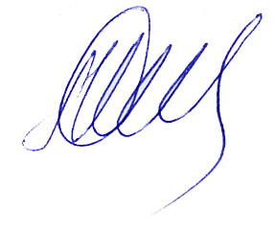
Щиро Ваша
Заступник голови
Київської державної адміністрації Т.Л.Подашевська

